Муниципальное бюджетное общеобразовательное учреждение «Средняя школа №2» город Вилючинск
Камчатский край
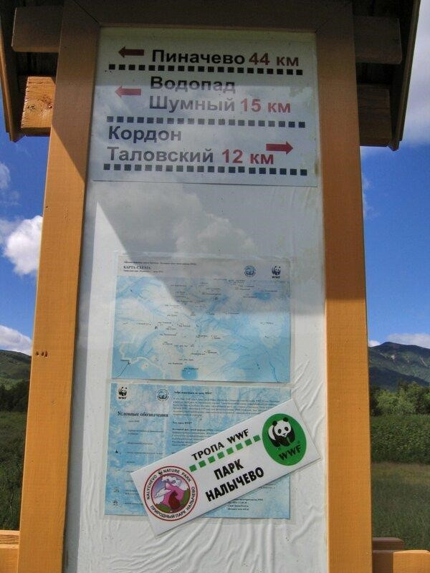Путеводитель

«Поход в Налычевскую долину»

Всероссийский конкурс «Моя малая родина: природа, культура, этнос» Номинация «Эко-гид»

Автор: Полозов Семён Захарович, ученик 11 «А» класса

Руководитель: Полозова Ольга Николаевна, учитель географии и биологии МБОУ СШ №2

Вилючинск,2019 год

Содержание
Введение…………………………………………………………………………...3
Краткое содержание путеводителя «Поход в Налычевскую долину»………...5

Путеводитель «Поход в Налычевскую долину» по дням
День 1………………………………………………………………………………6
День 2………………………………………………………………………………8
День 3………………………………………………………………………………9 День 4……………………………………………………………………………..10
День 5……………………………………………………………………………..11
День 6……………………………………………………………………………..16
День 7……………………………………………………………………………..18
День 8……………………………………………………………………………..21
День 9……………………………………………………………………………..23 День10…………………………………………………………………………….26
День11…………………………………………………………………………….26
День12…………………………………………………………………………….28

Заключение……………………………………………………………………….30
Литература……………………………………………………………………….32 Введение
Человек и природа это единое целое. Но всегда ли мы гармонируем с природой. Увы, на самом деле всё совсем не так. Мы словно боимся того, что не успеем завершить свои дела. Учёба, работа и много других разнообразных дел. Такое чувство, что наша жизнь это пространство, ограждающее нас от природы, в котором мы движемся к определённой цели и не замечаем ничего вокруг себя. А ведь так хочется крикнуть: Люди! Остановитесь и посмотрите. Какая красота вокруг нас. Я хочу, чтобы все люди, живущие на нашей прекрасной планете, смогли увидеть и насладиться этой красотой. Но самое главное необходимо понять тот факт, что природа всегда с нами и её не надо искать на Канарских островах или в Таиланде. Для доказательства этого факта предлагаю эколого-краеведческий путеводитель «Поход в Налычевскую долину». Хочется, чтобы все, кто познакомится с данным эколого-краеведческим путеводителем, смогли понять, что где бы мы не проживали, это место является самым лучшим и неповторимым.
Камчатка удивительный огромный неизведанный мир. Здесь каждый день происходят необычные вещи, открываются новые горизонты, познаются новые места. Открыв для себя Камчатку однажды, вы будете вспоминать её всякий раз, думая о далеких странствиях.
Путь маршрута пролегает по красивейшему природному парку Налычево и является одним из самых популярных походов по Камчатке.
Природный парк «Налычево» поражает своим естественным многообразием и красотой. Удивительный животный и растительный мир, бурные реки, кристально чистые озера, термальные и минеральные источники, ледники – всё это создает особую атмосферу, привлекающую туристов со всех стран мира.
Здесь Вы увидите всю Камчатку во всем своем разнообразии: побываете в кратерах действующих вулканов и в рощах каменной березы, на безжизненных вулканических шлаковых полях и на лугах с цветами и ягодами, искупаетесь в термальных источниках и попьете настоящего природного нарзана.
Натоптанная тропа, мосты через речки, оборудованные места стоянок делают этот маршрут привлекательным даже для тех, кто впервые идет в поход, даже несмотря на приличные дневные переходы (до 20 км).

Сегодня местные жители, иногородние и иностранные туристы стремятся попасть на Авачинский перевал и в центральную часть природного парка.
Район Авачинского перевала – лидер по посещаемости в любое время года. Благодаря относительной близости домашних вулканов от центральных населенных пунктов края туристы добираются без труда. В зимний период горнолыжники и сноубордисты устремляются в эти места обкатывать белоснежные горные склоны. Летом на территорию перевала отправляются любители пеших прогулок, ботанических экскурсий, восхождений на вулкан. В районе приюта туристов встречают забавные камчатские суслики – евражки. Они абсолютно не боятся людей и просят лакомства прямо из рук. Украшением Авачинского перевала служит живописный памятник природы – экструзия «Верблюд».
Специалистами природного парка разработана сеть увлекательных туристических маршрутов по центральной части парка. Туристам предлагается совершить пешие путешествия на Аагские нарзаны и водопад на реке Шумной, Вершинское озеро и Вершинские минеральные источники, Таловские горячие источники и вулкан Дзендзур.
Чашеобразная долина реки Налычева, окруженная действующими и потухшими исполинами Авачинской и Дзензур-Жупановской группы вулканов, богата термальными и минеральными источниками. Налычевская система термальных вод существует более 25 тысяч лет и объединяет более сотни выходов вод, различных по химическому составу и температуре. Целебные свойства источников и их терапевтический эффект известны с середины XIX века.
Приморская часть парка, менее посещаемая туристами, идеальна для развития научного и познавательного туризма. Озеро Налычево – это крупнейшее на территории парка нерестилище нерки. Летом на его поверхности вьет свои гнезда серощекая поганка. В районе мыса можно встретить бурого медведя, понаблюдать за морскими млекопитающими, морскими и прибрежными птицами, увидеть гнездовья белоплечего орлана.
Цель: Создание условий для изучения родного края, воспитание патриотизма и любви к своей малой родине, популяризация краеведческой и туристической деятельности.
Задачи:
- собрать и обобщить информацию об истории и природных особенностях Налычевской долины;
- изучить взаимоотношение человека и природной среды;
- показать удивительные уголки природы:
- пробудить любовь к родному краю;
- способствовать сохранению памятников природы, как биологических и рекреационных объектов;
- собрать демонстрационный материал: сделать фотографии. Продолжительность тура 12 дней
Что вас ждет в туре:
  - восхождение на вулкан Авачинский;
  - восхождение в кратер вулкана Дзензур;
  - купание в Налычевских и Таловских термальных источниках;
  - Аагские и Корякские нарзаны; • перевалы Авачинский и Пиначевский; • побережье Тихого океана.
Краткое содержание эколого-краеведческого путеводителя «Поход в Налычевскую долину» День 1 – Прибытие. Встреча. Знакомство.
День 2 – Тихий океан - перевал Авачинский.
День 3 – Восхождение на вулкан Авачинский.
День 4 – Перевал Авачинский - район Корякских нарзанов.
День 5 – Корякские нарзаны - Аагские нарзаны.
День 6 – Район Аагских нарзанов - кордон Центральный.
День 7 – День отдыха, экскурсии.
День 8 – Кордон Центральный - кордон Таловский.
День 9 - Восхождение на вулкан Дзензур.
День 10 – Кордон Таловский - кордон Центральный.
День 11 – Кордон Центральный - кордон Семеновский.
День 12 – Кордон Семеновский - пос. Пиначево - Петропавловск-Камчатский Переезд в Петропавловск – Камчатский. Прибытие в Петропавловск – Камчатский.

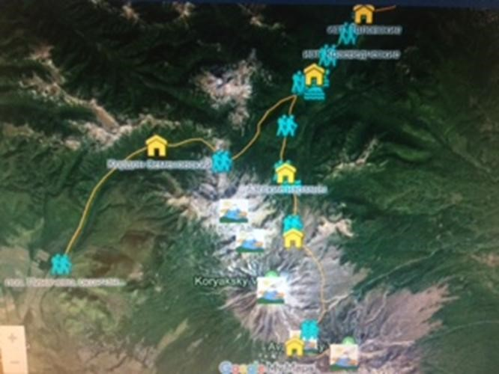

Эколого-краеведческий путеводитель «Поход в Налычевскую долину»

День 1 – Встреча, по пути рассказ о нюансах предстоящего путешествия.
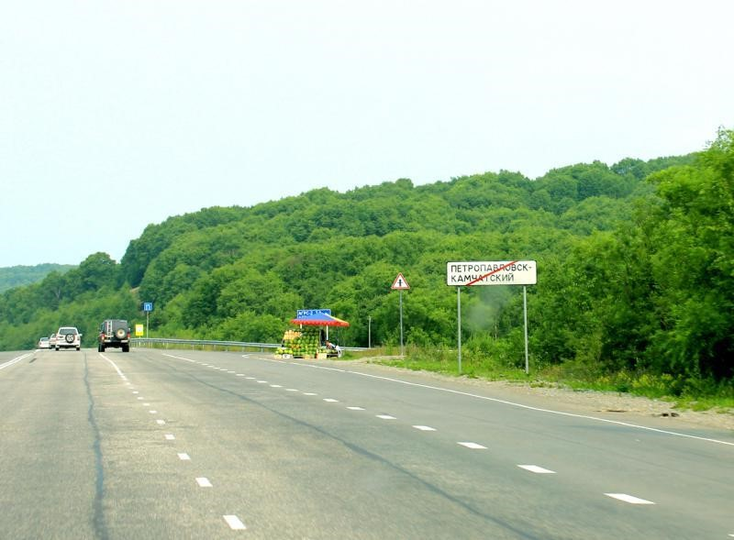

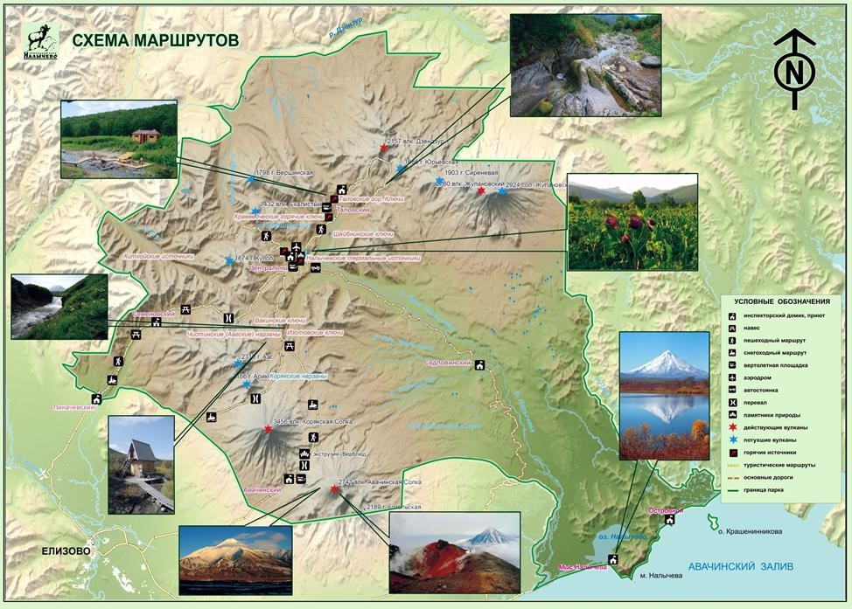

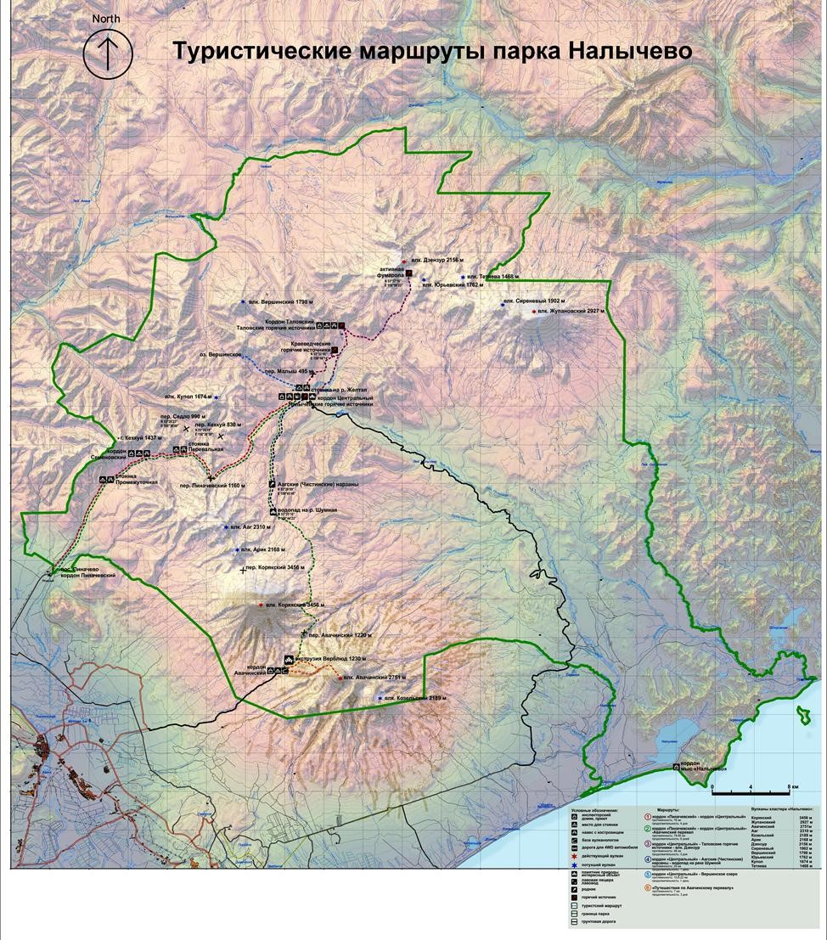

День 2 - Тихий океан - перевал Авачинский
Утром направляемся на Халактырский пляж, где нас ждут огромные волны открытого Тихого океана, черный песок бесконечно длинного пляжа, где не покидает ощущение, что находишься на краю земли, там, где начинается Россия. Вода в океане не теплая, но помочить ноги всегда можно, ну а самые отважные могут и искупаться.

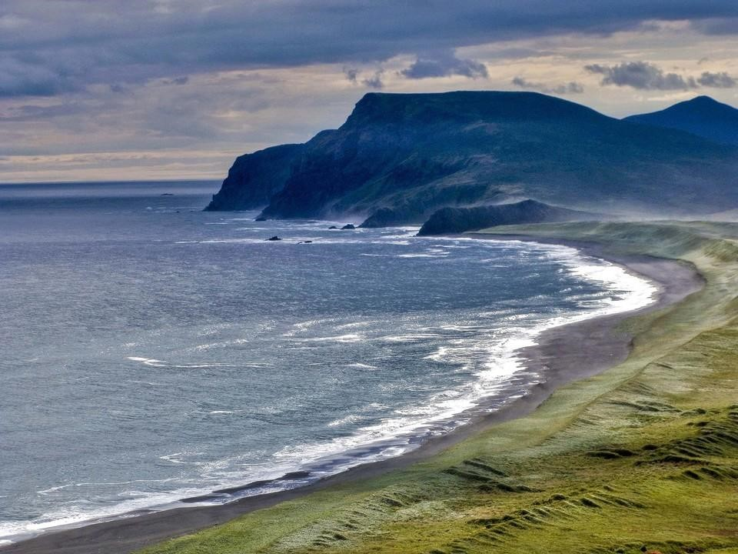
Халактырский пляж

Далее подъезжаем по "Сухой речке" к перевалу между вулканами Авачинский и Корякский - к начальной точке пешеходного маршрута. Разбиваем палаточный лагерь и совершаем прогулку на небольшую гору Верблюд. Ночевка в палатках.
Авачинский перевал на Камчатке находится между вулканами Корякский и Авачинский, в 30 км от города Елизово, возле притока правой Авачи - Сухой речки. Наивысшей точкой перевала является высота в 1256 м над уровнем моря. Расположенный на территории охраняемого природного парка "Налычево", перевал является одним из самых посещаемых мест на Камчатке.
Своё название он получил в XX веке от рядом стоящего одноименного вулкана. Основная часть перевала представляет собой поля горной тундры со шлаковыми вставками.
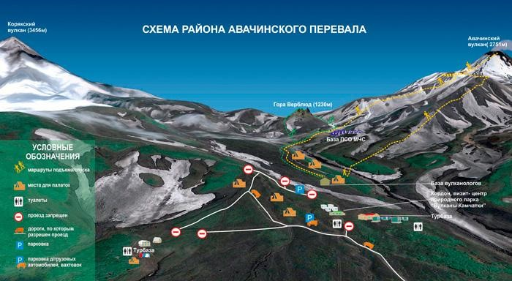

День 3 - Восхождение на вулкан Авачинский
Подъем проходит по натоптанной тропе и занимает 5-7 часов. Высота вулкана - 2741 м. над у.м. В хорошую погоду на кромке кратера (на вершине) открываются обширные панорамы на города Петропавловск-Камчатский и Елизово, Авачинскую бухту, вулканы Вилючинский, Мутновский, Горелый, на Налычевскую долину и вулканы Дзензур и Жупановский. Отчетливо виден восточный сосед вулкана "Авачи" - вулкан Козельский (2190 м. над у.м.). А на протяжении всего восхождения за нами строго наблюдает грозным конусом западный сосед и старший брат "Авачи" - вулкан Корякский (3456 м. над у.м.). В кратере наблюдаем фумаролы (выходы горячего вулканического газа и пара), греемся на теплом грунте и спускаемся в лагерь.
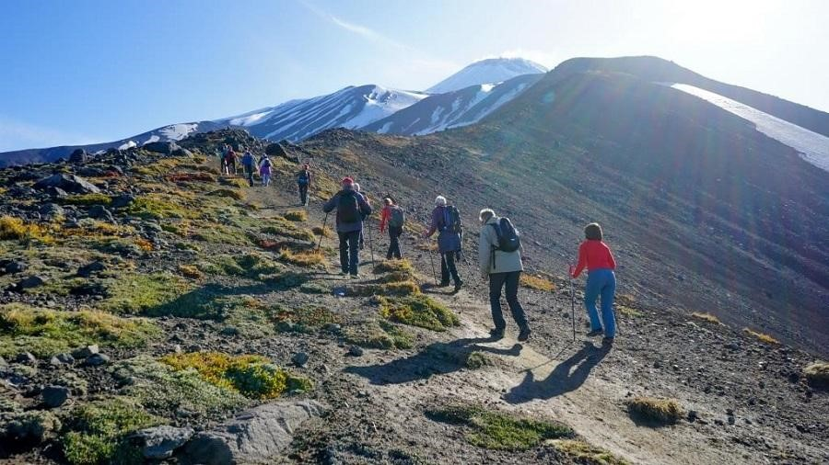
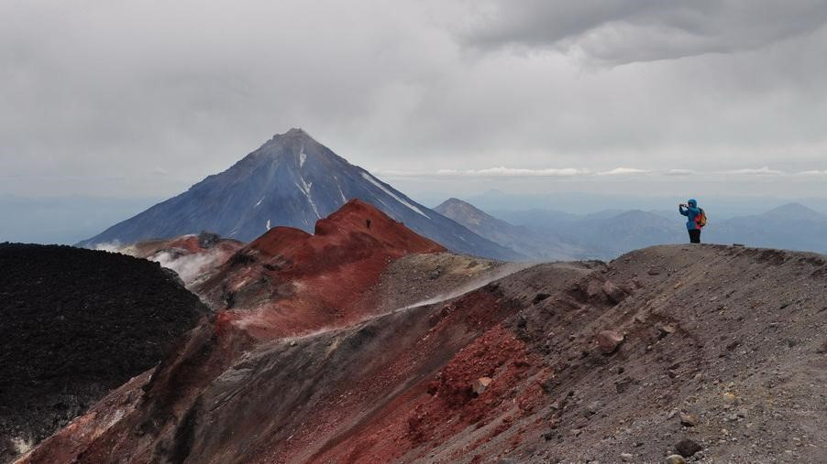
Восхождение на вулкан Авачинский

День 4 - Перевал Авачинский - район Корякских нарзанов
Переходим через Авачинский перевал и обходим вулкан Корякский с севера. Путь проходит по пустынным вулканическим шлаковым полям с видами на ледники и застывшие лавовые потоки вулканов.

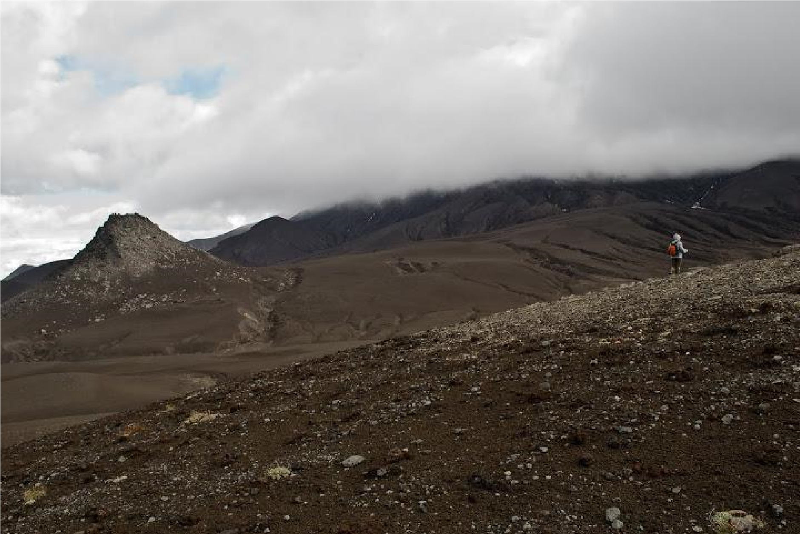
Путь по пустынным вулканическим шлаковым полям

К вечеру ландшафт постепенно насыщается жизнью переходя из вулканической пустыни в альпийские луга.

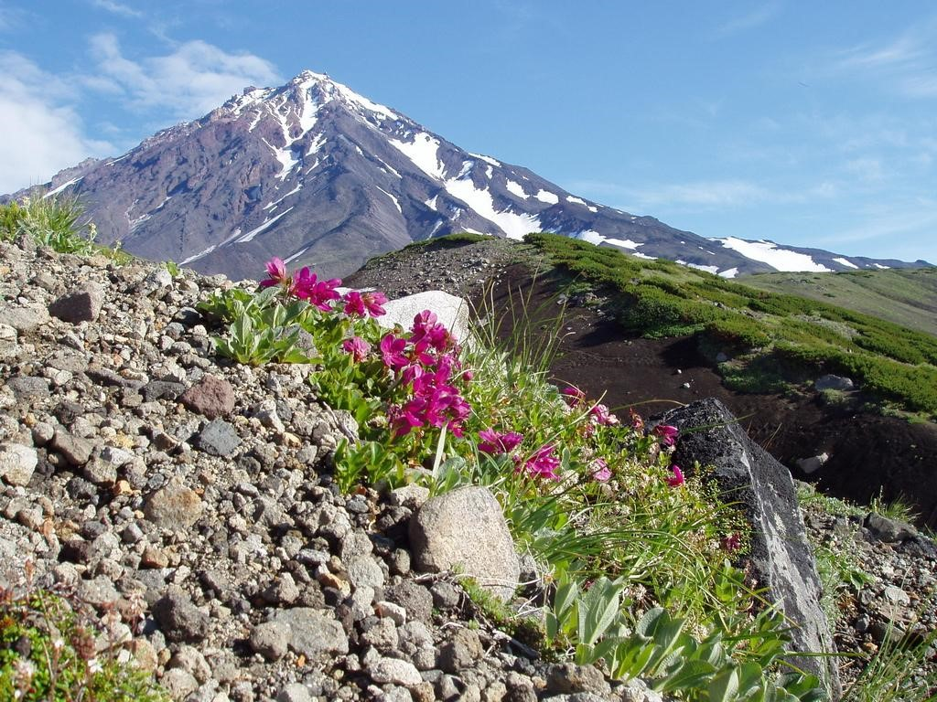

День 5 - Корякские нарзаны - Аагские нарзаны Продолжаем путь в Налычевскую долину мимо вулканов Ааг и Арик.

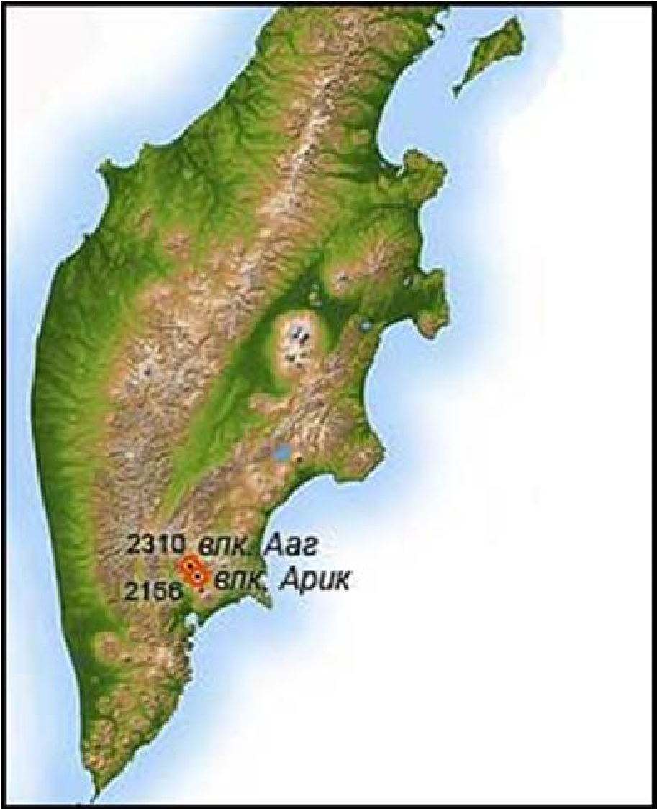

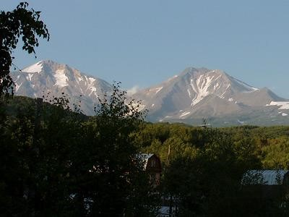

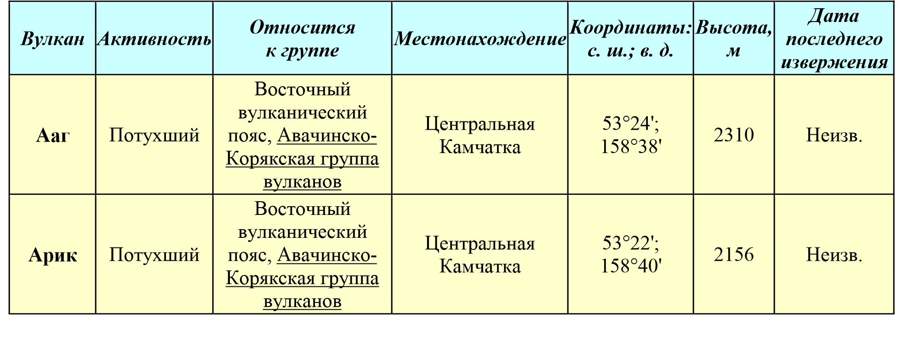

В настоящее время вулканы считаются потухшими. На недавнюю их деятельность указывают довольно свежие побочные кратеры с лавовыми потоками, широко развитые измененные породы в привершинной части вулкана Ааг и наличие низкотемпературных источников в северозападном подножии вулкана, в верховьях реки Шумной. Посещение вулканов интересно как для туристов, так и для альпинистов, сноубордистов , горнолыжников. Здесь есть крутые склоны, скалы, с которых можно совершать головокружительные прыжки.

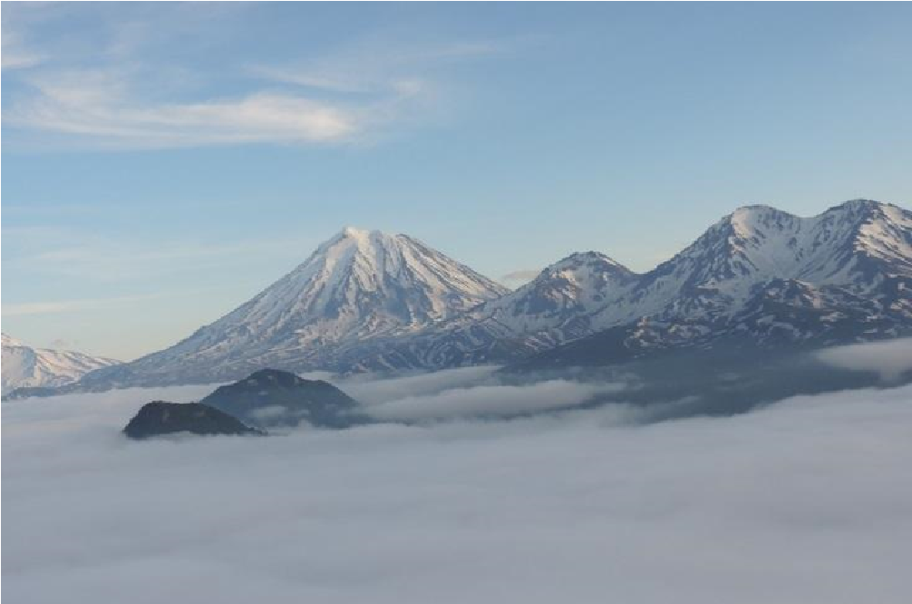

У подножия Корякского вулкана в верховьях рек Шумная и Правая Налычева расположена большая группа холодных (10-15°С), насыщенных углекислым газом источников, Корякские назраны, имеющих гидрокарбонатномагниевый состав и минерализацию до 2 г/л. Суммарный дебит источников более 30 л/сек. Источники отлагают на выходе гидроокислы железа. Этими осадками на всем участке разгрузки покрыта поверхность и сцементированы вулканические пеплы. Вода этих источников очень приятна на вкус и может использоваться как лечебная и столовая.

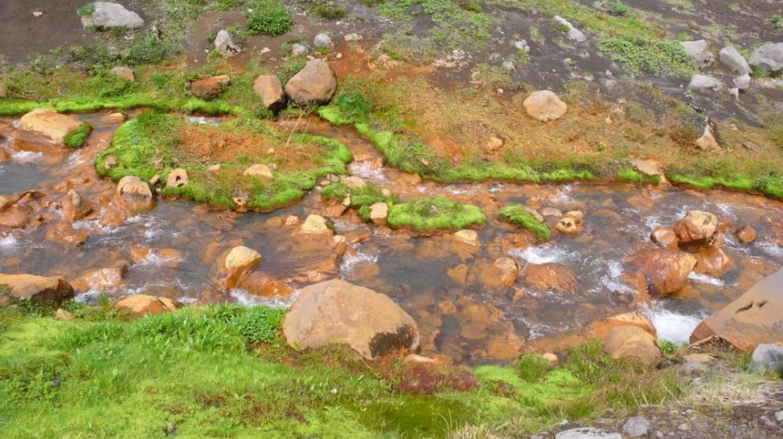
Корякские нарзаны (природные источники минеральных вод)

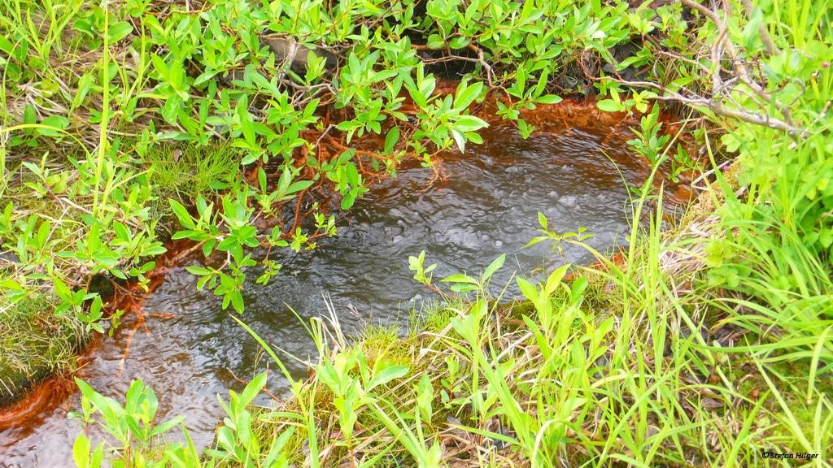
Корякские нарзаны (природные источники минеральных вод)

Аагские углекислые источники были впервые исследованы вулканологом Ю.П. Масуренковым в 1963 г.. Они расположены в юго-западной части котловины Налычево. На протяжении 1 км. на берегах реки и её дне можно проследить отдельные выходы минеральных вод. Некоторые из них интенсивно газируют. В местах выхода таких вод отмечены отложения яркооранжевого цвета. На левом берегу реки насчитывается 35 родников.
Температура воды здесь достигает от 11°С до 38°С.
Вода Аагских нарзанов кисловатая, приятная на вкус. По составу очень близка к кавказским нарзанам. Пьем Аагские нарзаны (природные источники минеральных вод).
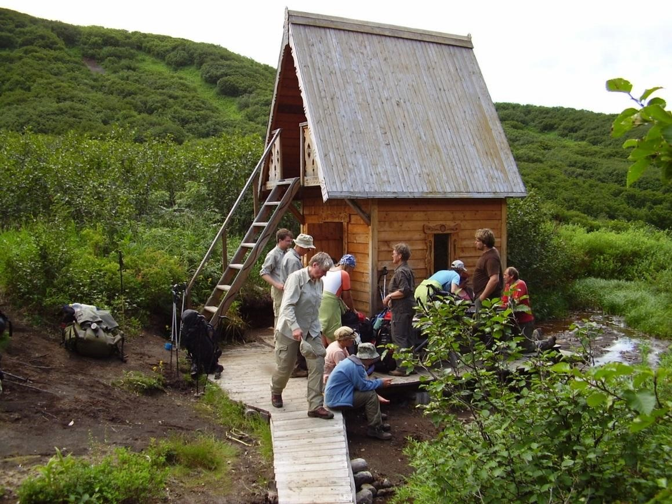
Аагские углекислые источники

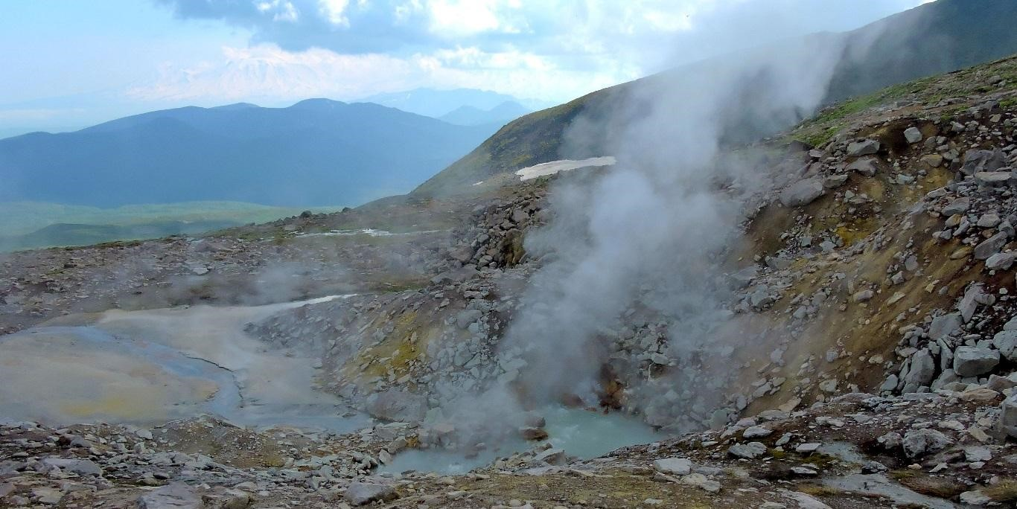
Аагские углекислые источники

Спускаемся в долину реки Шумной. Другое её название– Кушхай. « Кусх» или « кушх» в переводе с языка камчадалов - дьявол, «уеем» или «увай, уай» – река. Кушхай – дьявольская река, либо кушх и ай (житель) – река, в истоках которой живут демоны.
Берет начало река Шумная в Камчатском крае из озера Центрального кальдеры вулкана Узон, образуется путем сжатия русла Гейзерной двумя громадными скалами. В верховьях реки Шумной находится красивый восьмидесятиметровый водопад, продолжающийся на протяжении 40 километров, с характерным стремительным течением и многочисленными порогами. Нижнее течение равнинное, спокойное, возле устья ширина составляет 50-60 метров, глубина более 1 м, скорость течения 3-7 м/с.

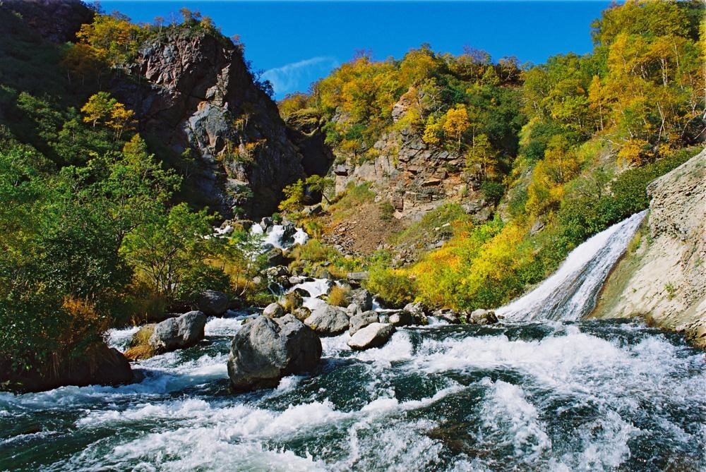
Долина реки Шумной

Кроме живописнейшего водопада, на берегах реки Шумная в Камчатском крае можно увидеть гейзер Первенец, названный так Татьяной Ивановной Устиновой, открывшей знаменитую Долину Гейзеров на Камчатке в 1941 году.
Окружающая природа продолжает оживляться, забывая о вулканической активности.

День 6 - Район Аагских нарзанов - кордон Центральный
Переходим через правый приток реки Шумной, где наблюдаем мощный водопад, затем приходим на площадку Аагских нарзанов. Далее спускаемся уже в саму Налычевскую долину, путь проходит по красивому парковому лесу из каменной березы. Выходим к Центральному кордону Налычево размещаемся в многоместном домике. Купание в горячих источниках.

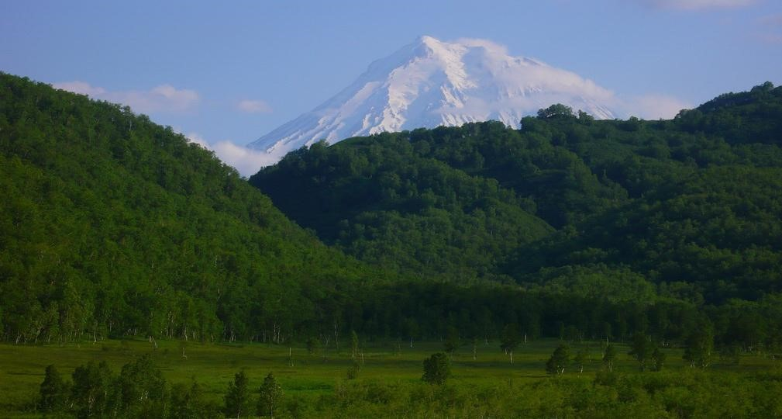

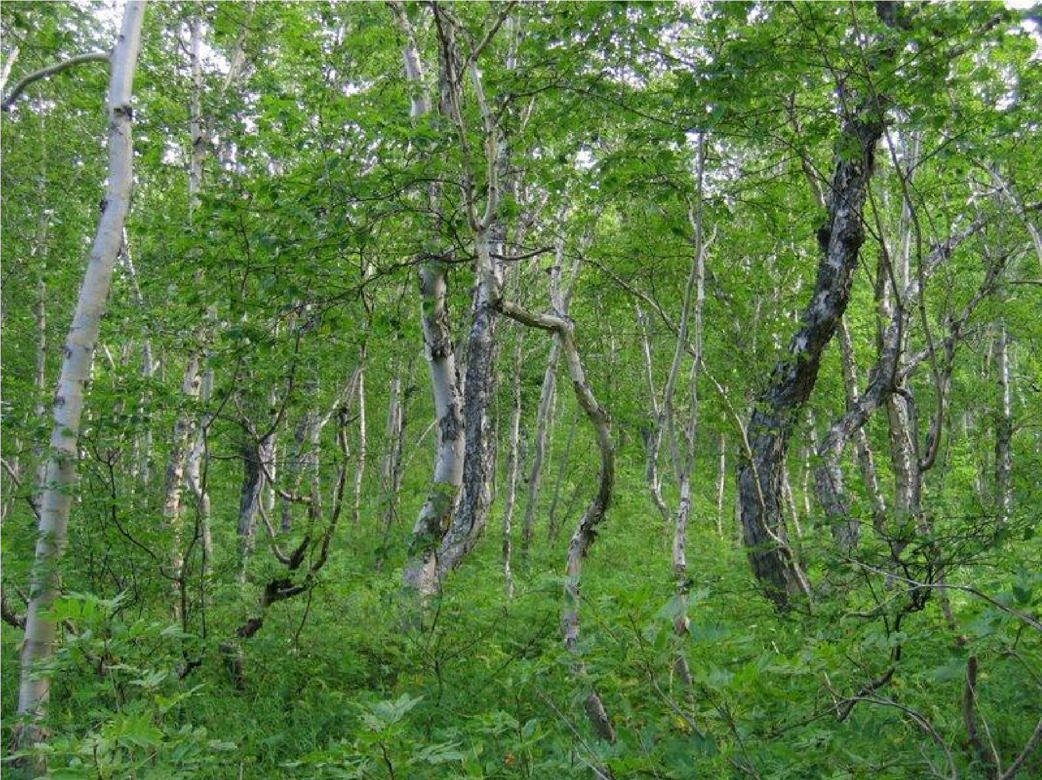
По пути в Налычевскую долину
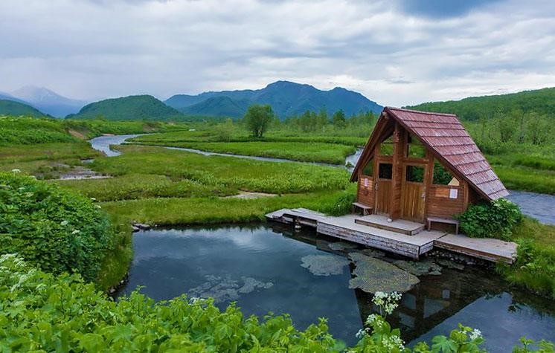
Центральный кордон Налычево

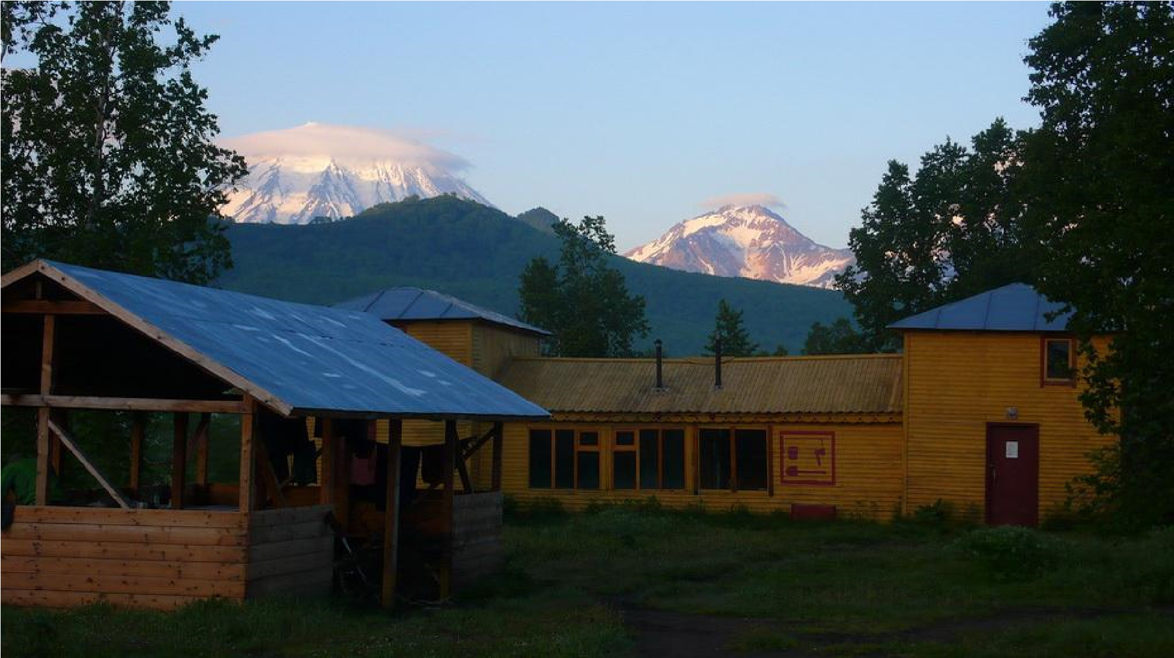

День 7 - День отдыха, экскурсии
Экскурсии на травертиновый щит Котел и грифон Иванова, посещение местного музея, купания в Горячереченских и Желтореченских источниках. При наличии хорошей погоды и желания можно совершить небольшое восхождение на ближайшую вершину.
Травертин — довольно распространенная горная порода, которая состоит из минералов карбоната кальция. Она возникла из отложений углекислых источников. Первоначально ее называли lapis tiburtinus — «камень из Тибура», по названию местности, где добывались травертины. Травертины подвергаются шлифованию, полировке и поэтому широко применяются в строительстве в качестве отделочного материала для внутренних помещений. Кроме того, они используются в сельском хозяйстве для известкования почв.
Эта порода использовалась при строительстве Колизея и в отделке Собора Святого Петра в Риме. В России травертинами отделана станция метро «Выборгская» в Санкт-Петербурге.

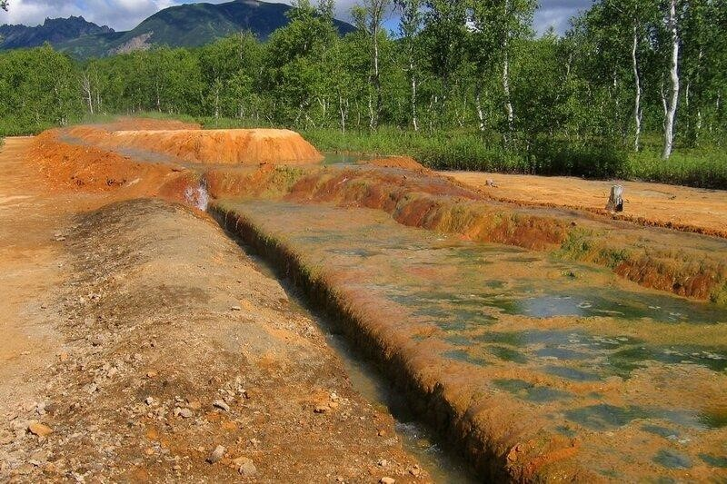
Травертиновый щит Котел

Ходить по травертиновому «Котлу» можно лишь по специально проложенным мосткам — сотрудники парка строго следят, чтобы никто не нарушил этот запрет.

Грифон Иванова — самоизливающийся выход термальных вод (термальная декомпрессионная воронка, термальный источник), образовавшийся на месте одной из четырех пробуренных Камчатским геологическим управлением в 1958–1959 годах скважин (скважина № 2, глубиной 2017 метров). Имя термальному источнику — Грифон Иванова — дано в 2001 году в честь крупнейшего советского гидрогеолога Валерия Владимировича Иванова (1909–1987), его глубина — 200 м, температура воды 75,6 градусов. Вода в нем прозрачная и постоянно бурлит, из глубины к поверхности поднимаются пузырьки. В. В. Иванов создал классификатор термальных вод полуострова Камчатка и определил Налычевский тип термальных бальнеологических вод. Воды Налычевских ключей относятся к весьма редкому гидрохимическому типу: углекислые, мышьяковистые, борные, кремнистые хлоридно-натриевокальциевые термальные воды средней минерализации. Для вод Налычевской группы аналогов нет.

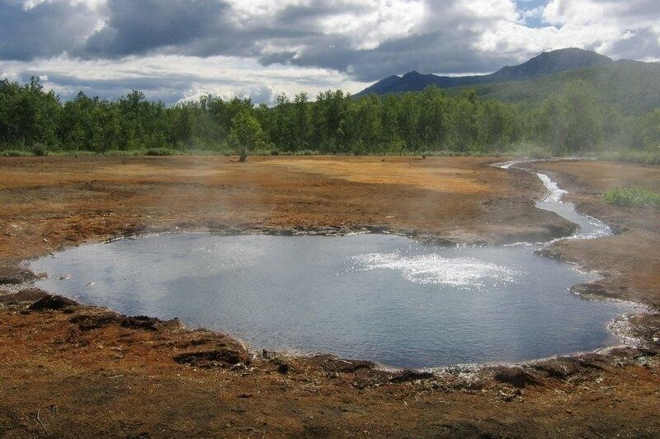
Грифон Иванова

Термальные воды Грифона Иванова обладают очень высокими
концентрациями различных химических веществ, таких как барий, бор, бром, вольфрам, железо, йод, калий, кальций, кремний, литий, магний, мышьяк, натрий, свинец, стронций, сурьма, хлор, цинк и др.
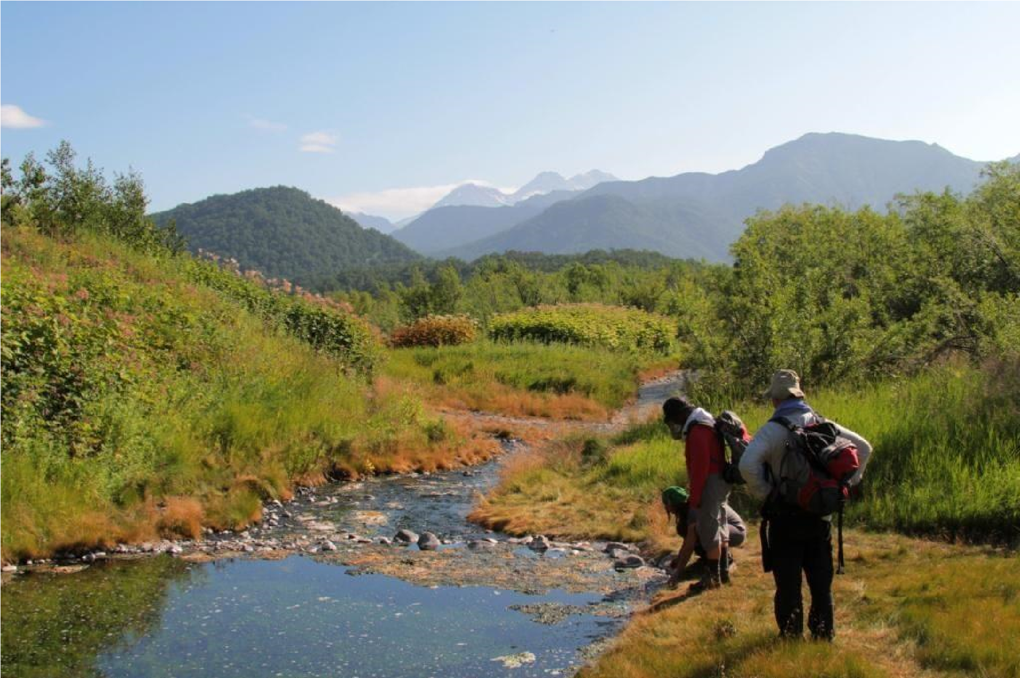
Желтореченских источниках

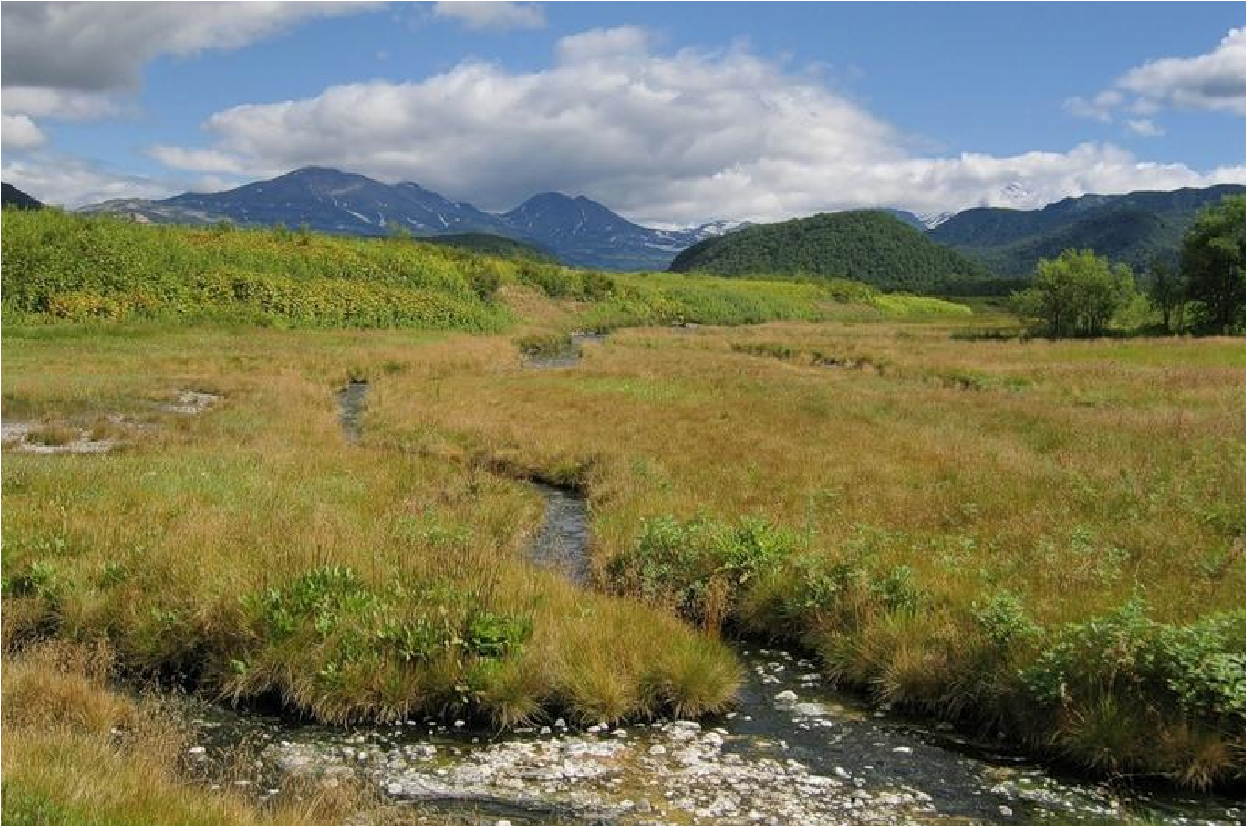

Горячереченские источники День 8 - Кордон Центральный - кордон Таловский
Небольшой переход в сторону вулкана Дзензур (12 км) на кордон Таловский. По пути совершим экскурсию к Краеведческим источникам. Таловские
(Краеведческие) термальные источники расположены у правого истока реки Таловая, в 2,5 км от впадения ее в реку Шайбную. Включают в себя два крупных и множество мелких грифонов, расположенных на болотистых участках вдоль реки. Температура воды в них достигает 58 градусов.

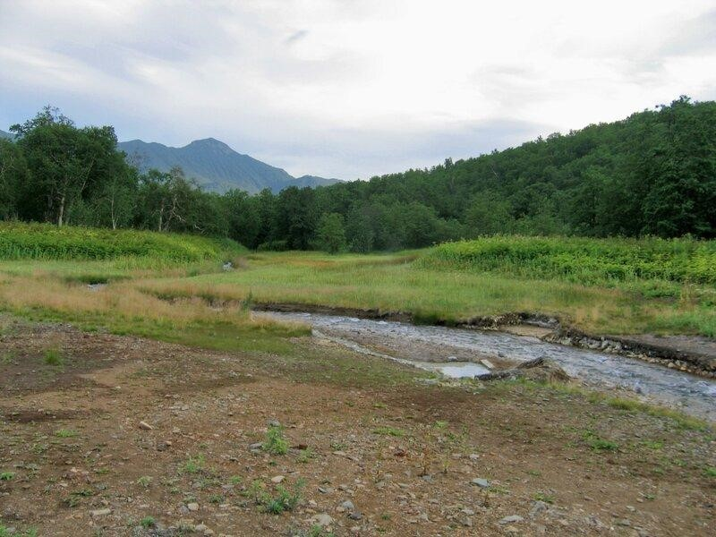
Таловские (Краеведческие) термальные источники

Состав воды хлоридный натриевый с общей минерализацией 7.5 г/л. с содержанием кремнекислоты до 140 мг/л и с очень высоким содержанием метаборной кислоты (Н3ВО3) - до 360 мг/л. В 100 м от основных грифонов, вверх по течению реки Таловой, по обоим её берегам располагаются выходы лечебных грязей. В 2003 г. на крупных грифонах были построены уютные купальни.
На вкус вода солоновата. По своему химическому составу источники относятся к лечебным и ранее пользовались большой популярностью у охотников.
Краеведческие горячие источники являются эталонным участком обитания термофильных сообществ. В окрестностях источников обитает крупнейшая на Камчатке колония земляных пчёл.

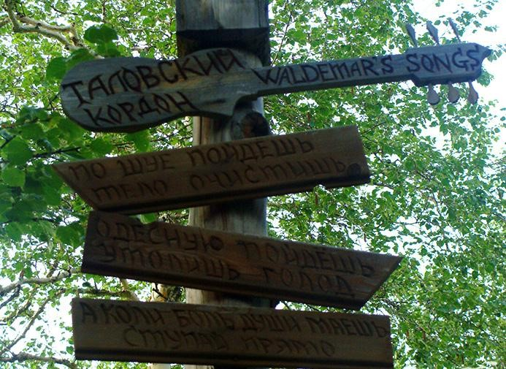

Далее по тропе выходим к Таловским термальным источникам, где ставим лагерь на ближайшие 2 ночевки. Купание в горячих источниках и лечебных грязях. Здесь есть возможность переночевать в стареньком турприюте.

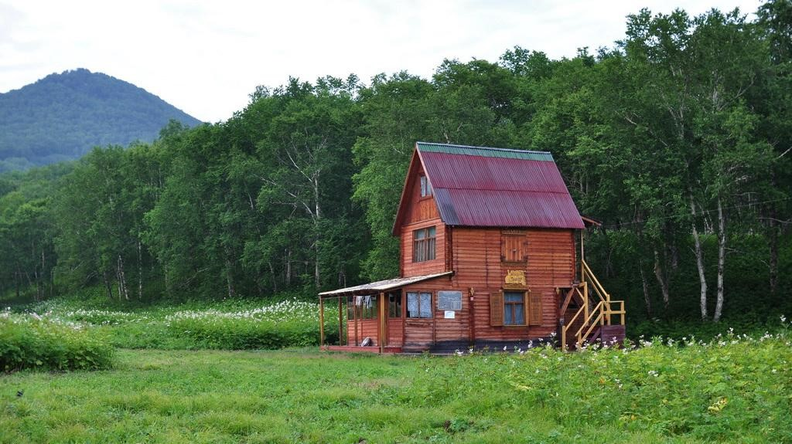

День 9 - Восхождение на вулкан Дзензур
Путь подъема проходит по очень интересному и красивому ручью Желоб, берущему исток в кратере вулкана и проточившему в застывших лавовых потоках русло, похожее на водные горки аквапарка. В кратере мы увидим мощную фумаролу, фонтанирующую гейзером на высоту до 2 метров, а при хорошей погоде великолепные виды на Налычевскую долину и Авачинскую группу вулканов. А с северной седловины кратера открывается вид на долину реки Жупанова, конуса вулкана Жупановского, вулкан Карымский.

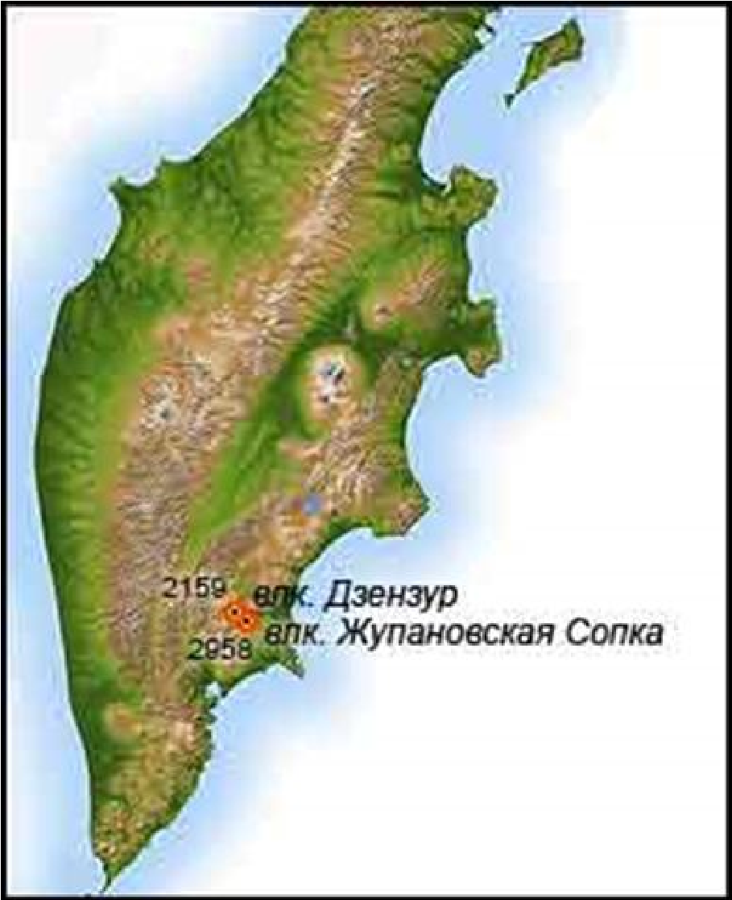

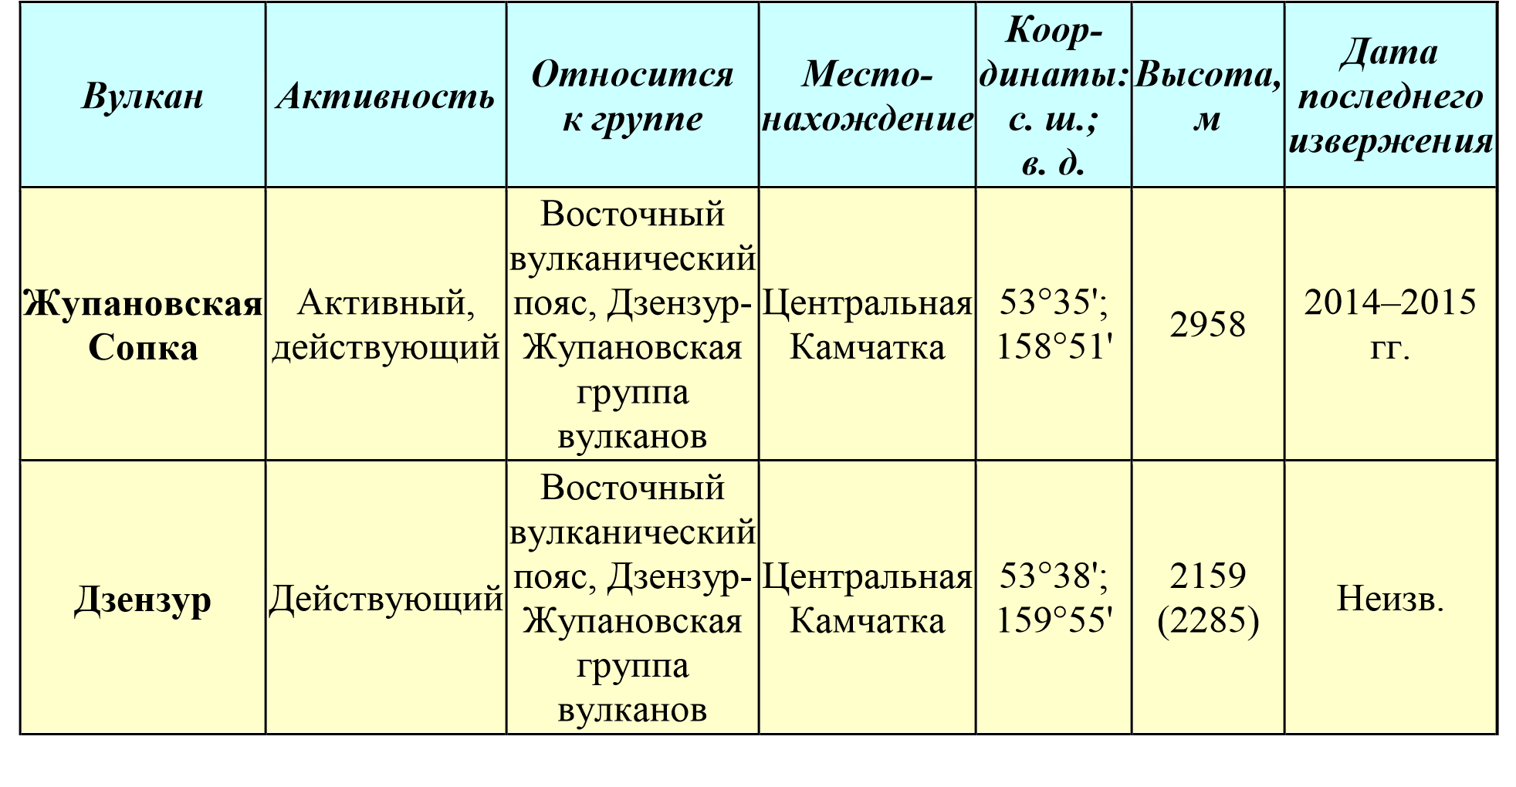

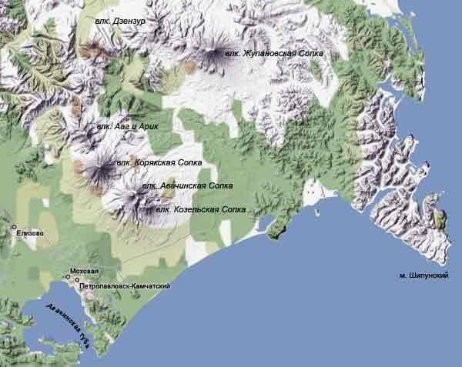
Вулканы Жупановская Сопка и Дзензур на рельефной карте

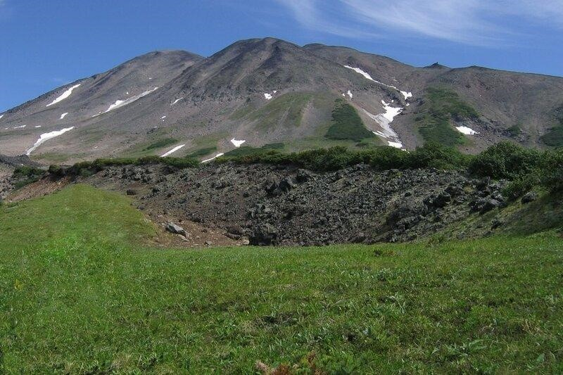

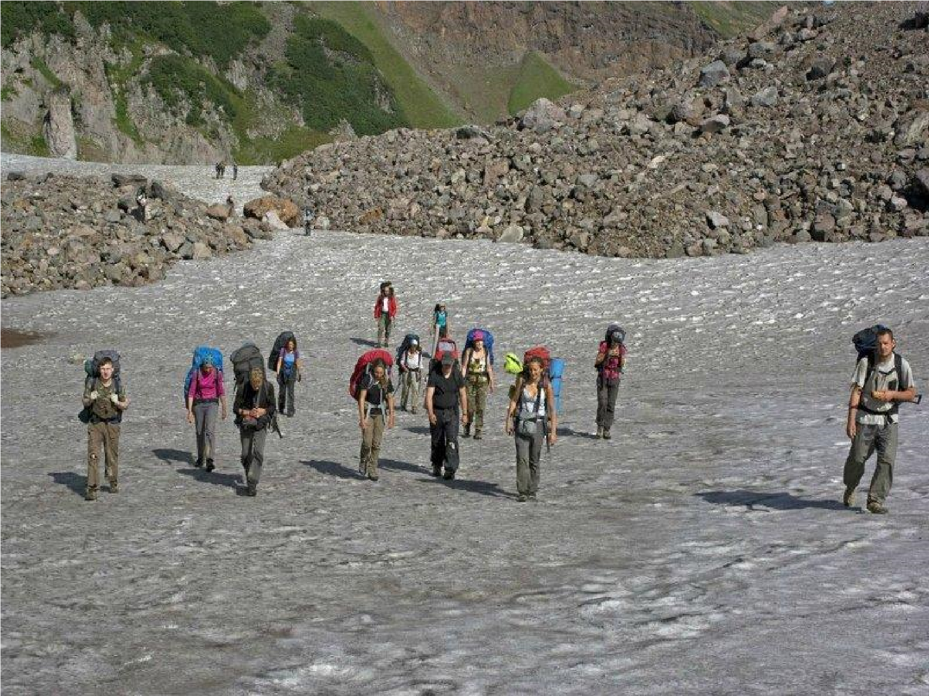
Восхождение на вулкан Дзензур

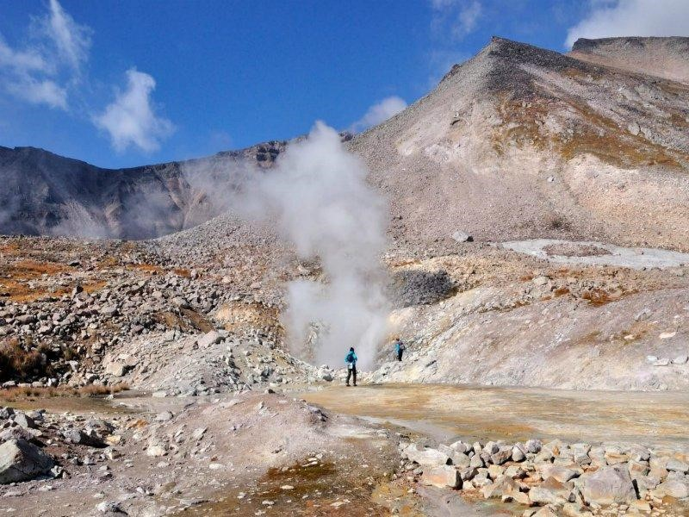
Восхождение на вулкан Дзензур
День 10 - Кордон Таловский - кордон Центральный Возвращаемся на центральный кордон Налычево, размещаемся в многоместном домике. Отдых, купание в горячих источниках.

День 11 - Кордон Центральный - кордон Семеновский
В этот день нам предстоит преодолеть перевал Пиначевский. Путь проходит по березовому лесу, переходя в альпийские луга и открывая красивейшие панорамы на перевале. Спускаемся с перевала и ночуем в стареньком турприюте Перевальном, либо на кордоне Семеновском.

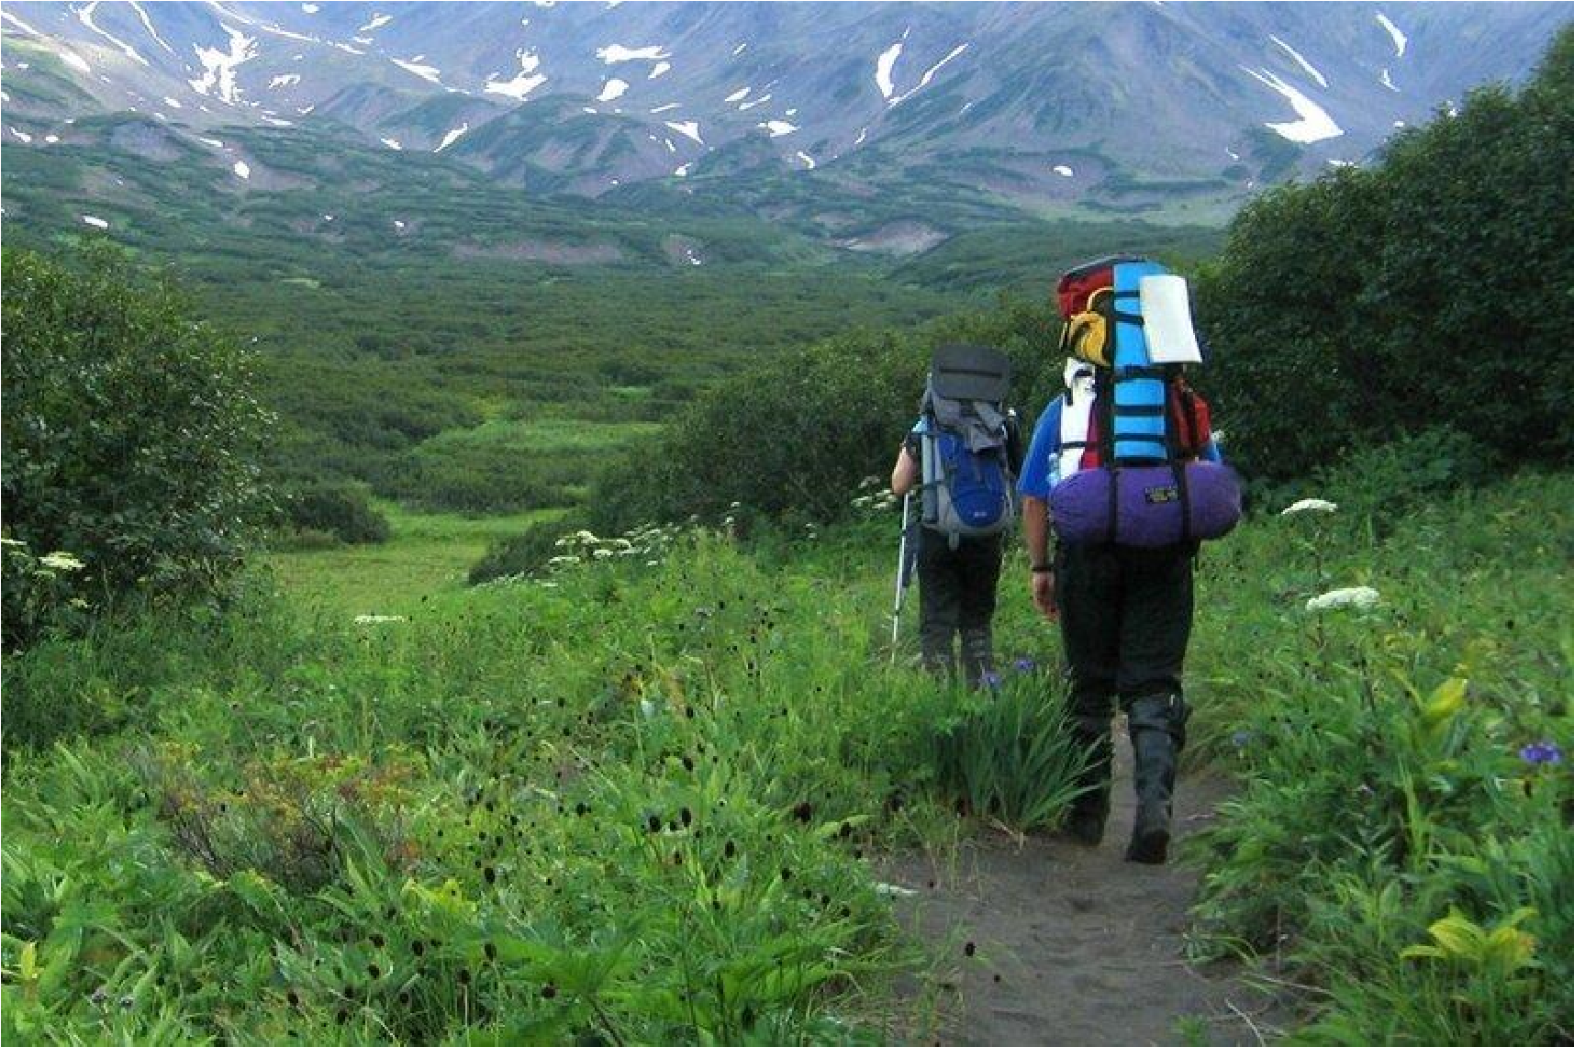
перевал Пиначевский

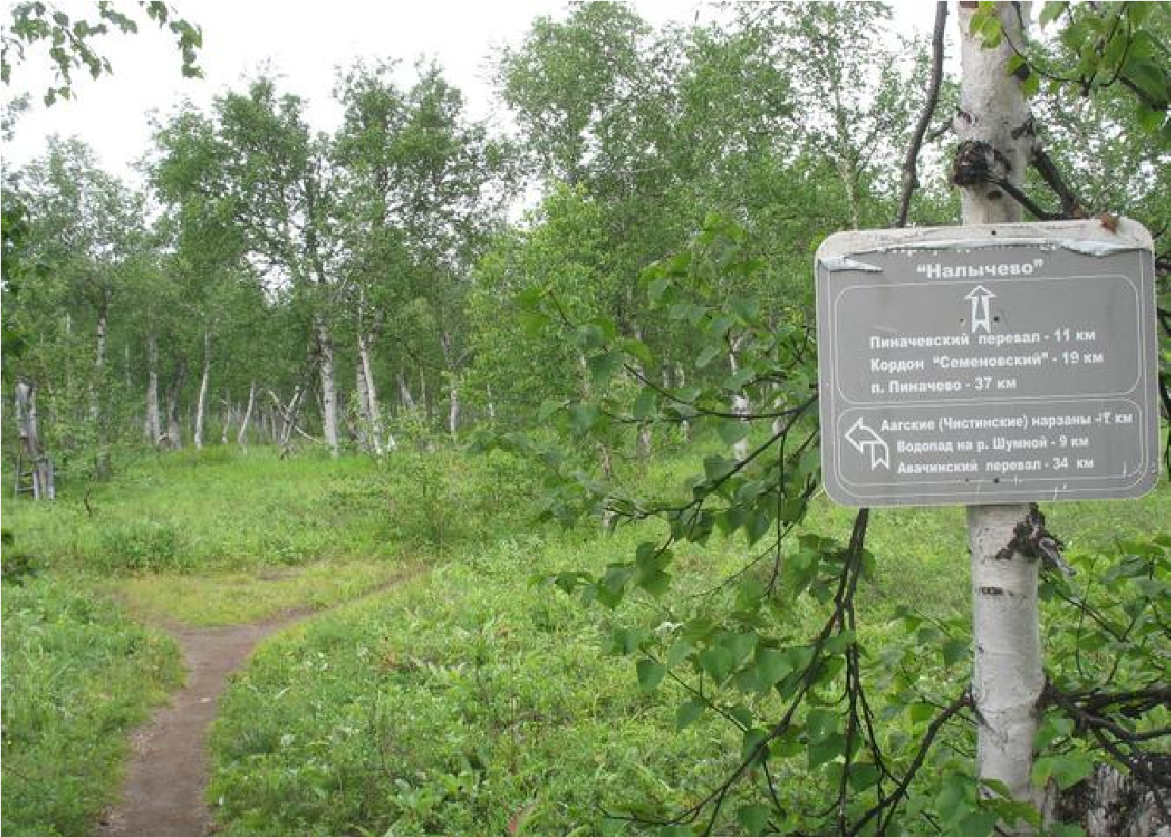

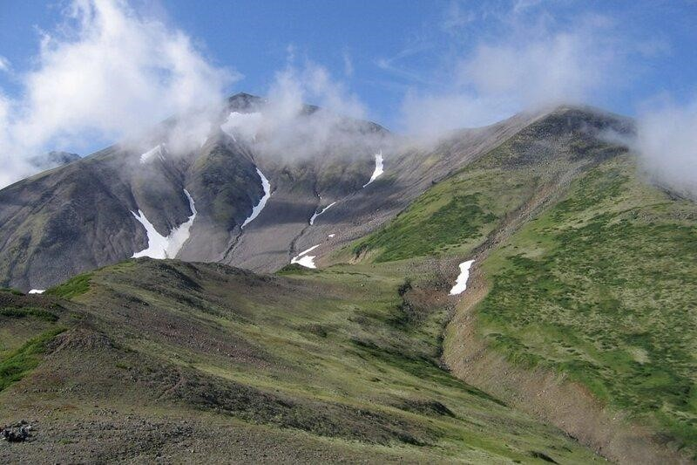
Перевал Пиначевский

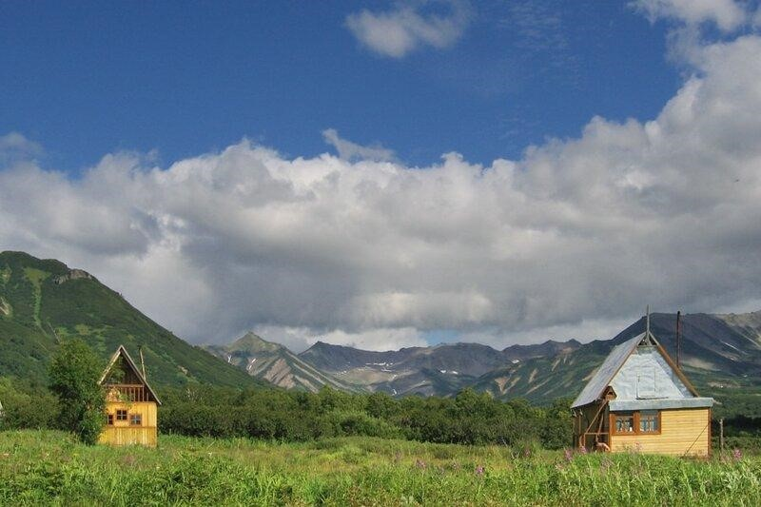
Кардон Семёнова

День 12 - Кордон Семеновский - пос. Пиначево - ПетропавловскКамчатский
День завершения нашего похода. Идем вниз по долине реки Пиначево к одноименному поселку, где нас встречает машина. Переезжаем в цивилизацию.
Посёлок Пиначево располагается на реке Пиначевская в 18 км севернее Елизово. Село основано в 1946 году по названию реки Пиначевской. В селе пять улиц.

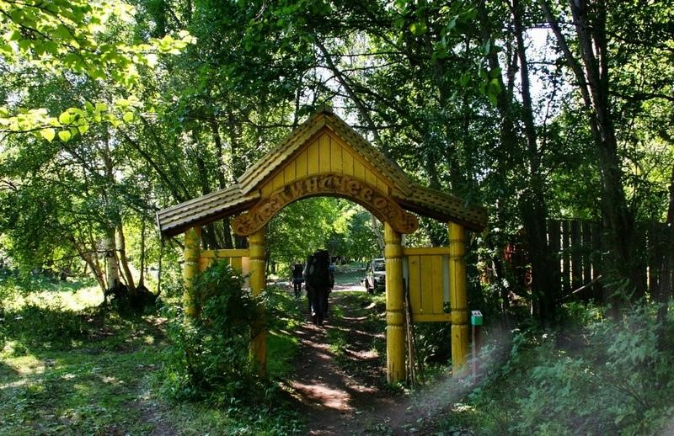

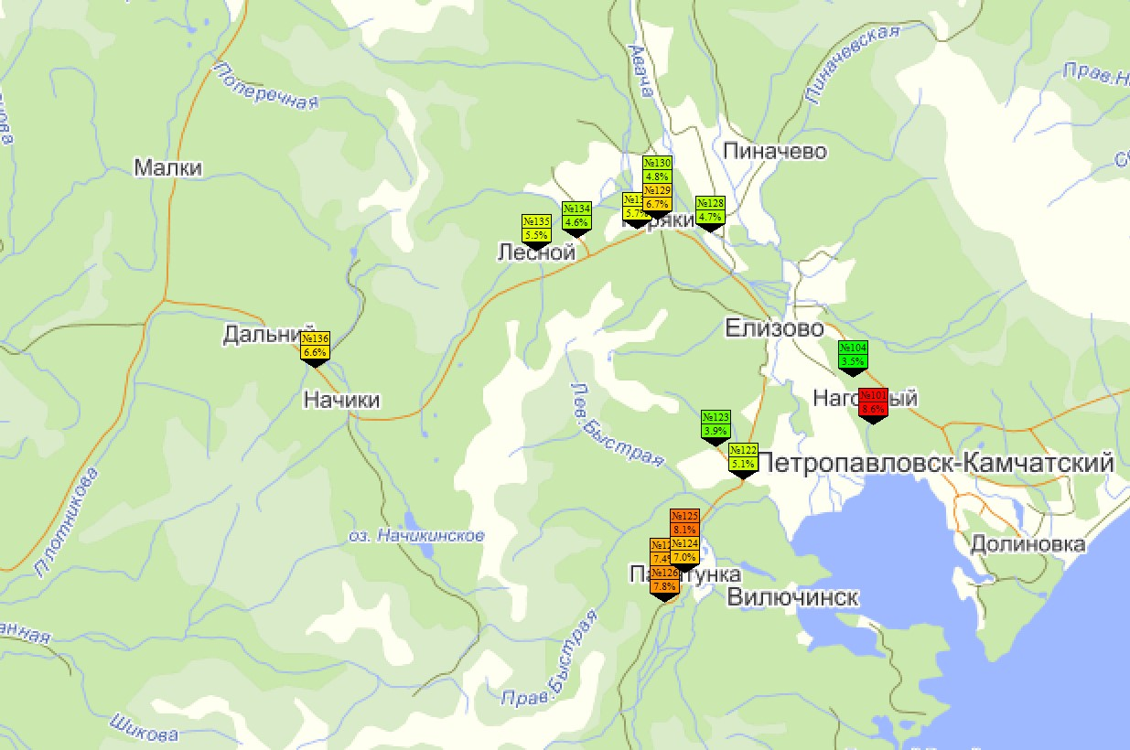
Посёлок Пиначево на карте

Возвращение в Петропавловск – Камчатский. Держим путь по уже знакомым нам местам.

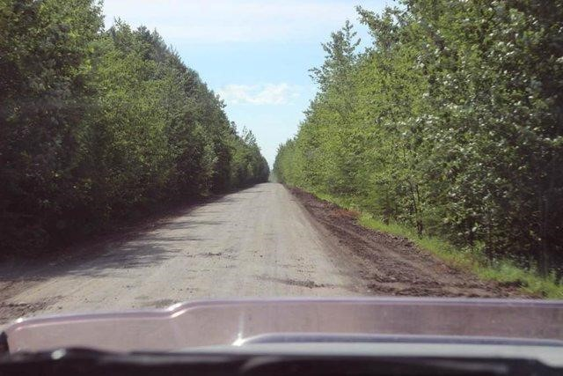

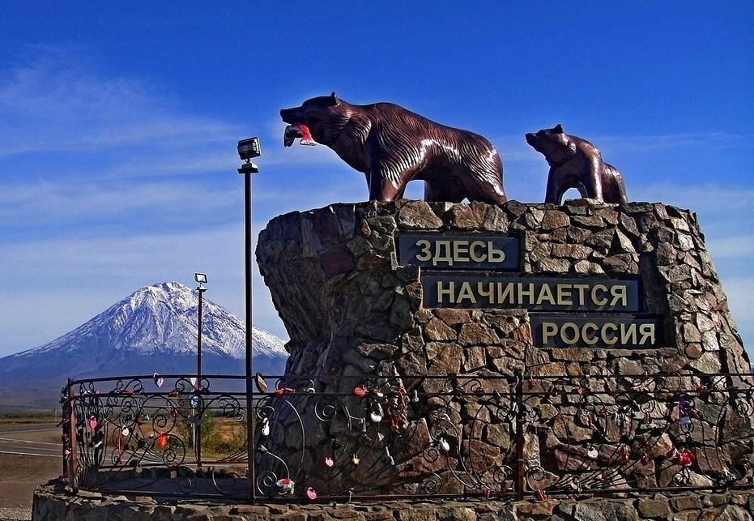

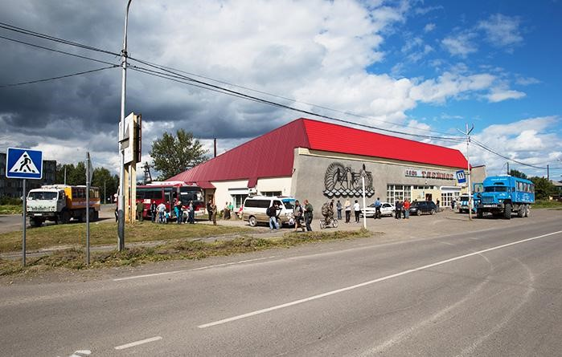

Заключение
Вот и закончилась экскурсия. И мы желаем каждому человеку, познакомившегося с нашим эколого-краеведческим путеводителем посетить предложенные маршруты. Поверьте, вы не пожалеете, так как у нас есть на что посмотреть, и с пользой для себя отдохнуть.
На территории парка Налычево располагается крупнейшее месторождение термальных вод. Их бальнеологические свойства специально изучались сотрудниками Томского НИИ курортологии и физиотерапии. Результаты исследований показали, что для вод Налычевской группы аналогов в России нет. Судя по очень высоким концентрациям биологически активных компонентов, целебные свойства Налычевских вод очень высоки.
Разнообразие типов лечебных вод позволяет их использовать для лечения и профилактики практически всех основных групп заболеваний: болезни костно-мышечной, сердечно-сосудистой, периферической и центральной нервной систем, гинекологические и кожные заболевания, болезни желудочно-кишечного тракта, мочевыводящих путей, обмена веществ, печени, анемий различного происхождения. Столь широких возможностей нет ни на одном курорте мира. Такой неограниченный лечебный потенциал, сконцентрированный на небольшой территории, уникален даже для Камчатки.
И не забывайте одну истину. У людей в последнее время складывается только потребительское отношение к природе. Сумейте преодолеть такое отношение и обратите взоры на философию отношения человека к природе, требующую уважения и понимания, без чего не может быть гармонии.
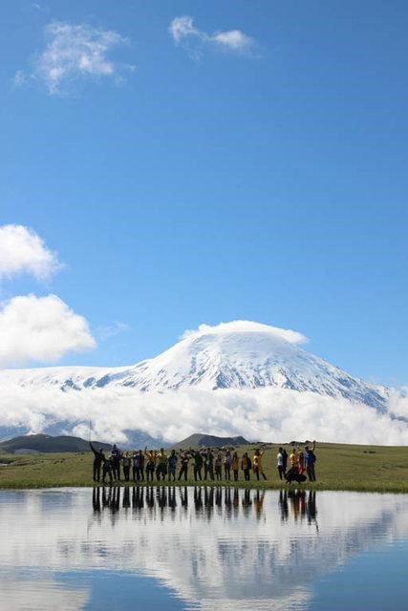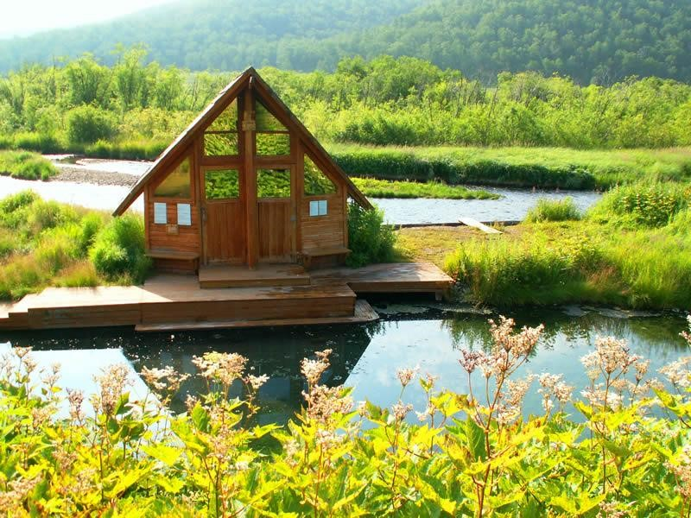

Список литературы

Личные наблюдения и фотографии при участии в многодневном походе в Налычевскую долину летом 2019 года

- Сергеев В.Д. «Страницы истории Камчатки». – П.-К., 1992.
- «Куда плывет Камчатка». Сборник статей. – П.-К., 1993.
- Гуревич И.С. Этнографические исследования на Камчатке // В кн. Новое в этнографии. Вып. 1. – М., 1989.
- Крашенинников С.П. «Описание земли Камчатки». Том 1,2. – СПб., 1994.
- Гиппенрейтор В.Е. «К вулканам Камчатки». – М., 1970.
- Пасецкий В.М. «Витус Беринг». – М., 1982.
- Путеводители Вокруг света. Дальний Восток. – М., 2006.
- Антропов М. «Среди ламутов». Очерки. Результат практ. работы учителя в Быстринском р-не: 1928–1930 гг. — М.- Л. Учпедгиз, 1931. 9. Петрова Е. «Все тайны мира или путешествие во времени вокруг географической карты» // Мир музея. 1998, №1. 10. «Сказки народов севера. Ворон Кутха». – М., 1974.
11. Рождественская С.Б. «Этнографическое изучение культуры российского города». – М., 1996.

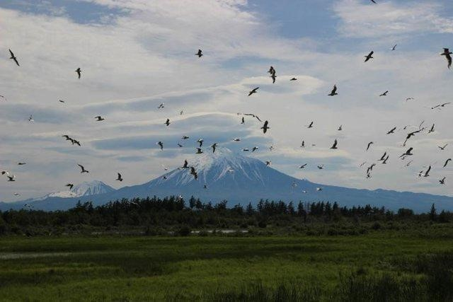

Приложение 1
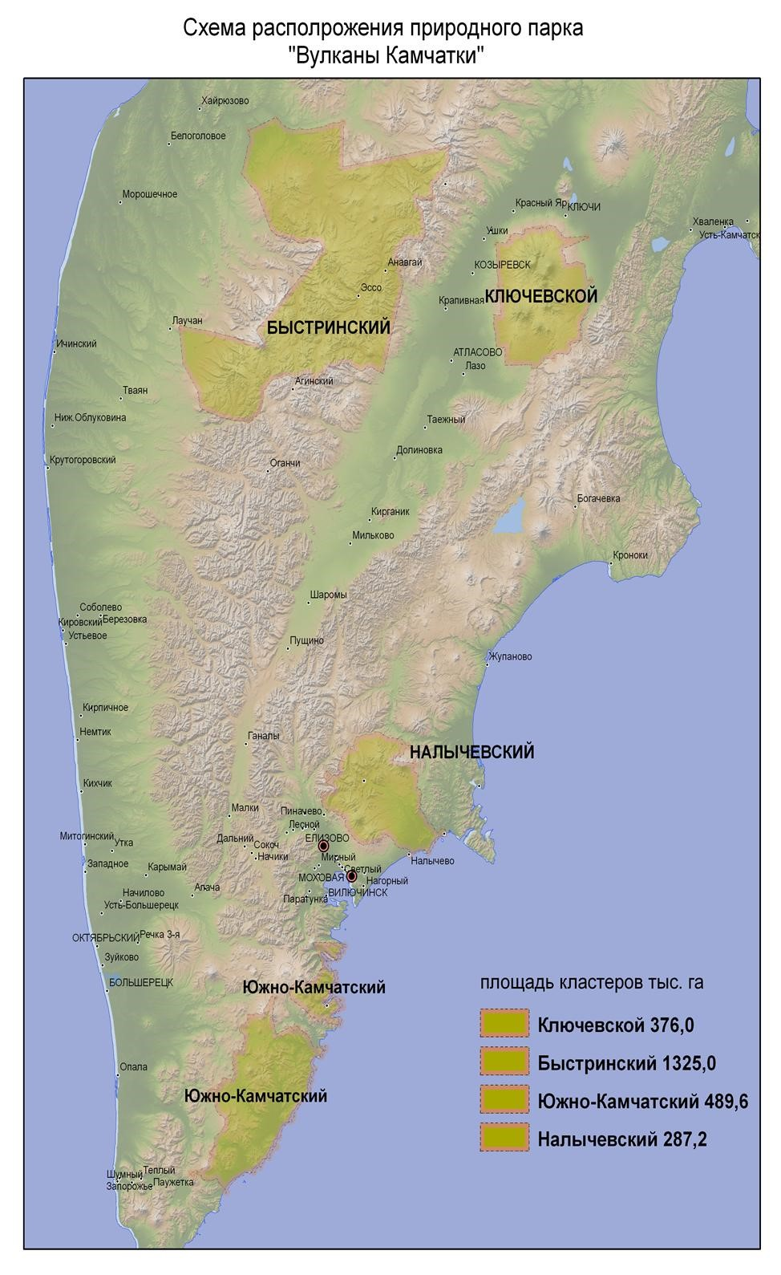

2
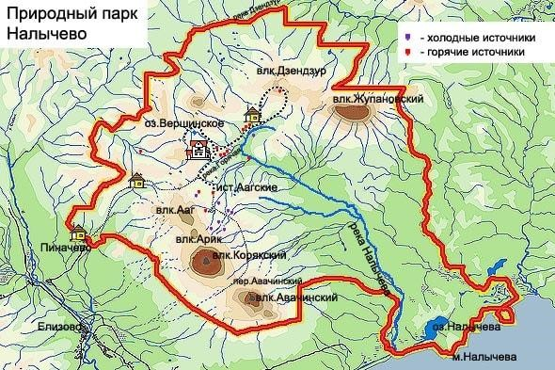

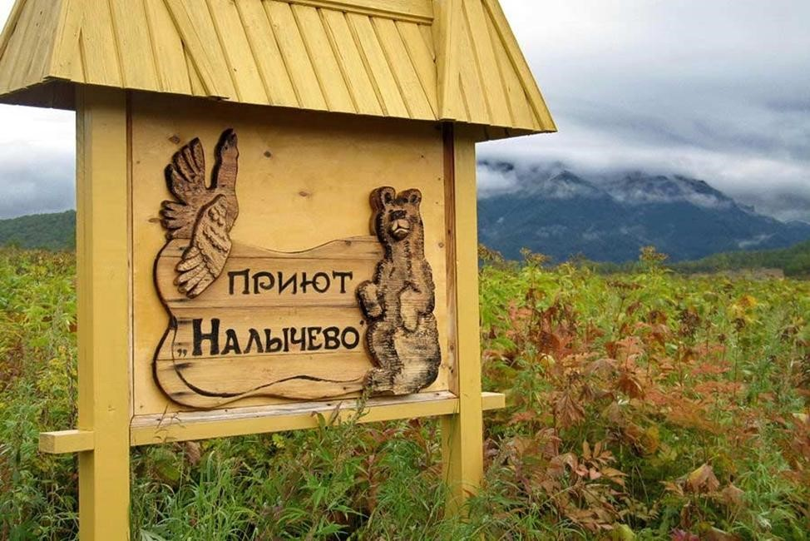

3
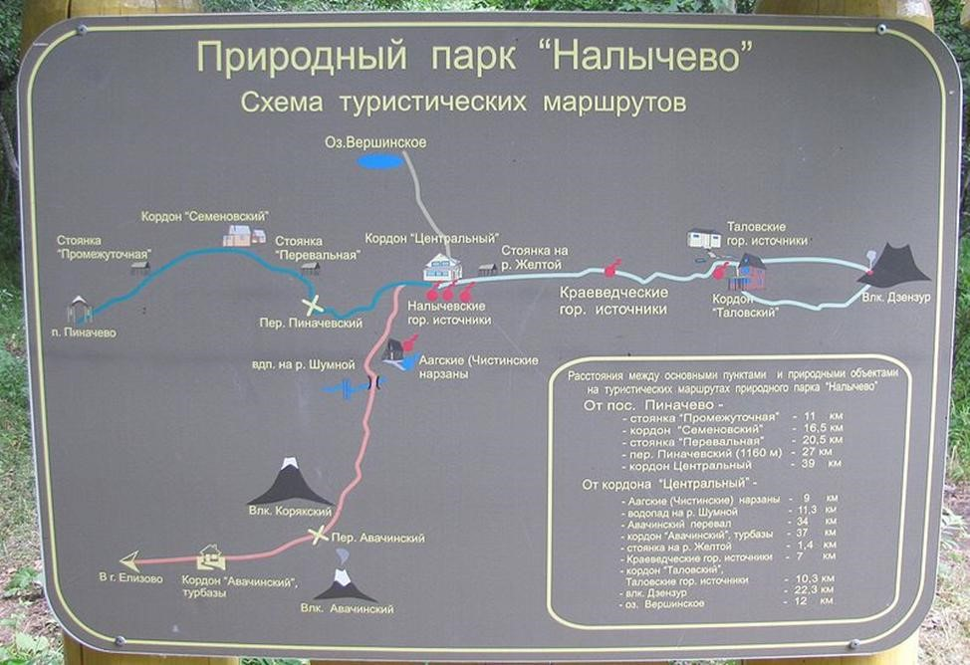

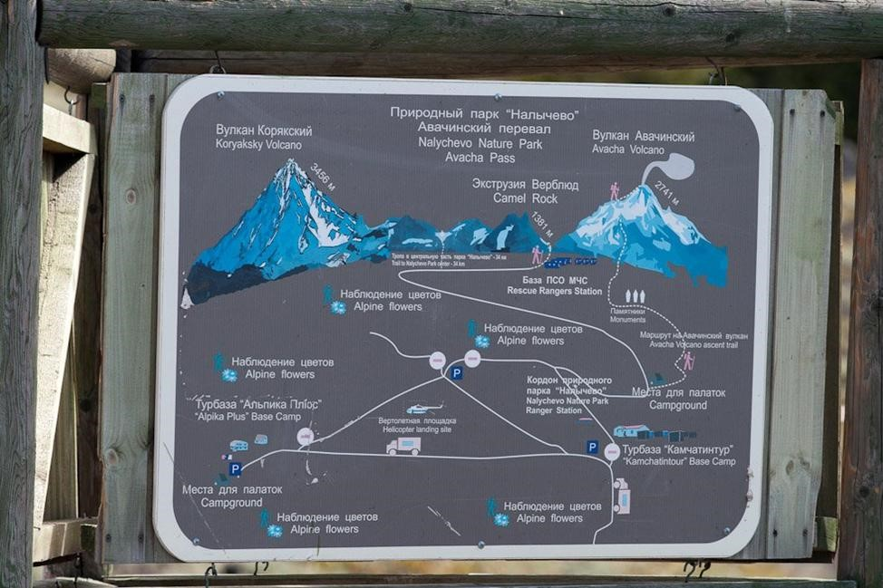

4
